

Odborový svaz hasičů

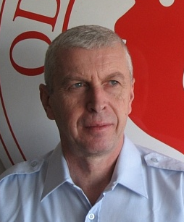

V hlubokém zármutku oznamuje, že dne 11. února 2018
zemřel ve věku 68 let bývalý předseda Odborového svazu hasičů

JUDr. Vladimír Mühlfeit

Poslední rozloučení se zesnulým proběhne 20. února 2018 ve 12 hodin
v jezuitském kostele Zvěstování Panně Marii v Litoměřicích

Čest jeho památce

